HỌC VIỆN NGÂN HÀNG
KHOA CÔNG NGHỆ THÔNG TIN VÀ KINH TẾ SỐ

BÀI TẬP LỚN
MÔN: LẬP TRÌNH DI ĐỘNG



ĐỀ TÀI: XÂY DỰNG ỨNG DỤNG CHO PHÒNG KHÁM ĐA KHOA THÁI HÀ
Giảng viên hướng dẫn: TS. Vũ Trọng Sinh
Nhóm 9 – Lớp 251IS26A01

Mã sinh viên Họ và tên
25A4041895 Nguyễn Đức Mạnh
25A4041924 Phạm Ngọc Tiến
25A4041911 Lưu Hoàng Sang
25A4041897 Phan Tuấn Minh

Bảng đánh giá

Nhóm 9
STT | Họ và tên | Đánh giá | Chữ ký
1 | Nguyễn Đức Mạnh | 25%
2 | Phạm Ngọc Tiến | 25%
3 | Lưu Hoàng Sang | 25%
4 | Phan Tuấn Minh | 25%

Lời cảm ơn
Chúng em xin gửi lời cảm ơn chân thành đến Khoa công nghệ thông tin và kinh tế số, Học viện Ngân hàng đã tạo điều kiện thuận lợi cho chúng em học tập và hoàn thành đề tài nghiên cứu này. Đặc biệt, chúng em xin bày tỏ lòng biết ơn sâu sắc đến thầy Sinh đã dày công truyền đạt kiến thức và hướng dẫn chúng em trong quá trình làm bài.
Chúng em đã cố gắng vận dụng những kiến thức đã học được trong học kỳ qua để hoàn thành bài tiểu luận. Nhưng do kiến thức hạn chế và không có nhiều kinh nghiệm thực tiễn nên khó tránh khỏi những thiếu sót trong quá trình nghiên cứu và trình bày. Rất kính mong sự góp ý của quý thầy cô để bài tiểu luận của chúng em được hoàn thiện hơn.
Một lần nữa, chúng em xin trân trọng cảm ơn sự quan tâm giúp đỡ của các thầy cô đã giúp đỡ chúng em trong quá trình thực hiện bài tiểu luận này.
Xin trân trọng cảm ơn!

Lời cam đoan
Chúng em xin cam đoan rằng bài tiểu luận này là kết quả của sự nghiên cứu và làm việc nghiêm túc của tất cả mọi thành viên. Mọi chi tiết và các luận điểm được trình bày trong đề tài đều có nguồn gốc rõ ràng và được trích dẫn đầy đủ. Bài tiểu luận trên đảm bảo liêm chính, trung thực và không bịa đặt. Nếu có bất kỳ sai sót hoặc vi phạm nào, nhóm em xin chịu hoàn toàn trách nhiệm trước nhà trường.

MỤC LỤC
Bảng đánh giá i
Lời cảm ơn ii
Lời cam đoan iii
Danh mục hình ảnh vi
Danh mục bảng biểu vii
Chương 1: Tổng quan về đề tài 1
1.1. Giới thiệu về đề tài 1
1.2. Lĩnh vực hoạt động 1
1.3. Đối tượng sử dụng 2
1.4. Phạm vi chức năng 2
1.5. Một số ứng dụng cùng lĩnh vực 4
1.5.1. MyVinMec 4
1.5.2. YouMed 5
1.5.3. Diag 6
1.6. Công cụ sử dụng 7
1.6.1. Flutter SDK 7
1.6.2. Dart 7
1.6.3. MySQL 7
1.6.4. Spring Boot 8
1.6.5. ReactJS 8
1.6.6. Visual Studio Code 8
Chương 2: Thiết kế ứng dụng 9
2.1. Kiến trúc phần mềm 9
2.2. Thiết kế tổng quan 10
2.2.1. Screens 10
2.2.2. Controllers 10
2.2.3. Services 10
2.2.4. Models 10
2.2.5. Widgets và Utils 10
2.3. Tư liệu xây dựng giao diện 11
2.3.1. Hình ảnh và biểu tượng 11
2.3.2. Phông chữ 11
2.4. Bố cục và sử dụng widget 11
2.5. Animation và tương tác người dùng 13
2.5.1. Hiệu ứng animation 13
2.5.2. Tương tác người dùng 13
2.6. Sơ đồ phân rã chức năng 14
2.7. Quản lý dữ liệu 14
Chương 3: Xây dựng ứng dụng 16
3.1. Xây dựng giao diện ứng dụng 16
3.2. Xây dựng Chatbot tư vấn 16
3.2.1. Kiến trúc tổng thể 16
3.2.2. Nguồn dữ liệu y học 17
3.2.3. Quy trình huấn luyện và xây dựng hệ thống RAG 18
3.3. Kiểm thử ứng dụng 22
Chương 4: Tổng kết 23
4.1. Đánh giá 23
4.2. Phương hướng phát triển 23

Danh mục hình ảnh
Hình 1: Giao diện ứng dụng MyVinmec 4
Hình 2: Giao diện ứng dụng YouMed 5
Hình 3: Giao diện ứng dụng Diag 6
Hình 4: Kiến trúc phân tầng 9
Hình 5: Mô hình cơ sở dữ liệu quan hệ 15
Hình 6: Sơ đồ kiến trúc mô hình RAG 16
Hình 7: Chia nhỏ nội dung thành các chunk 18
Hình 8: Biến đổi văn bản thành vector số sử dụng embedding model 19

Danh mục bảng biểu

Chương 1: Giới thiệu bài toán

1.1. Lý do lựa chọn đề tài
Trong những năm gần đây, ngành y tế Việt Nam đang đẩy mạnh chuyển đổi số nhằm nâng cao chất lượng dịch vụ khám chữa bệnh và cải thiện trải nghiệm người bệnh. Theo Bảo hiểm xã hội Việt Nam, đến năm 2025, tỷ lệ dân số tham gia bảo hiểm y tế đã đạt hơn 94,2%, tương ứng khoảng 96,46 triệu người, với gần 200 triệu lượt khám chữa bệnh mỗi năm. Quy mô người bệnh lớn đặt ra yêu cầu ngày càng cao đối với việc cung cấp dịch vụ y tế nhanh chóng, thuận tiện và minh bạch.
Cùng với đó, sự phổ biến của điện thoại thông minh đã làm thay đổi cách người dân tiếp cận các dịch vụ thiết yếu. Trong lĩnh vực y tế, các ứng dụng di động ngày càng được xem là công cụ quan trọng giúp người bệnh dễ dàng tiếp cận thông tin, đăng ký khám chữa bệnh và theo dõi các dịch vụ y tế. Bộ Y tế cũng đang khuyến khích phát triển các mô hình “y tế thông minh”, tăng cường ứng dụng công nghệ số trong hoạt động khám chữa bệnh.
Tuy nhiên, tại nhiều phòng khám tư nhân và cơ sở y tế quy mô nhỏ, trong đó có Phòng khám Đa khoa Thái Hà, việc tương tác với người bệnh vẫn chủ yếu thông qua các hình thức thủ công như đến trực tiếp hoặc liên hệ rời rạc qua điện thoại. Người bệnh gặp khó khăn trong việc đặt lịch, theo dõi lịch hẹn và tiếp cận thông tin dịch vụ, gây bất tiện và làm giảm hiệu quả hoạt động của phòng khám.
Xuất phát từ thực tiễn đó, đề tài “Xây dựng ứng dụng di động cho Phòng khám Đa khoa Thái Hà” được lựa chọn nhằm thiết kế và phát triển một ứng dụng mobile đóng vai trò là cầu nối giữa phòng khám và người bệnh. Ứng dụng hướng tới việc hỗ trợ đăng ký và quản lý lịch hẹn, tra cứu thông tin phòng khám, bác sĩ và dịch vụ, qua đó nâng cao trải nghiệm người dùng và góp phần từng bước hiện đại hóa hoạt động khám chữa bệnh tại phòng khám.

1.2. Lĩnh vực hoạt động
Đề tài tập trung vào lĩnh vực công nghệ thông tin ứng dụng trong y tế, cụ thể là phát triển ứng dụng di động phục vụ hoạt động của phòng khám đa khoa. Đây là lĩnh vực đang được quan tâm trong bối cảnh các cơ sở y tế ngày càng chú trọng nâng cao chất lượng dịch vụ và trải nghiệm người bệnh thông qua các giải pháp số.
Ứng dụng di động trong phòng khám không chỉ đóng vai trò là công cụ hỗ trợ tra cứu thông tin, đặt lịch khám hay nhận thông báo, mà còn là cầu nối trực tiếp giữa bệnh nhân và cơ sở y tế. Thông qua nền tảng di động, người bệnh có thể tiếp cận dịch vụ y tế một cách thuận tiện, nhanh chóng và chủ động hơn, trong khi phòng khám có thêm một kênh tương tác hiện đại, góp phần nâng cao tính chuyên nghiệp và hiệu quả trong hoạt động khám chữa bệnh.

1.3. Đối tượng sử dụng
Ứng dụng di động cho Phòng khám Đa khoa Thái Hà hướng tới các nhóm đối tượng sử dụng chính, gắn trực tiếp với hoạt động khám chữa bệnh và nhu cầu tương tác trên nền tảng di động. Cụ thể bao gồm:
- Người bệnh và người dân có nhu cầu khám chữa bệnh
Đây là nhóm đối tượng sử dụng trọng tâm của ứng dụng, bao gồm các cá nhân và hộ gia đình có nhu cầu tìm hiểu thông tin phòng khám, đăng ký lịch khám, theo dõi lịch hẹn và nhận thông báo từ phòng khám. Thông qua ứng dụng di động, người bệnh có thể chủ động hơn trong việc tiếp cận dịch vụ y tế, giảm thời gian chờ đợi, hạn chế các thủ tục thủ công và nâng cao trải nghiệm khi sử dụng dịch vụ khám chữa bệnh.
- Khách hàng thường xuyên của phòng khám
Đối với những người bệnh đã và đang sử dụng dịch vụ tại Phòng khám Đa khoa Thái Hà, ứng dụng đóng vai trò là kênh tương tác thuận tiện để theo dõi lịch khám, cập nhật thông tin bác sĩ, dịch vụ, cũng như nhận các thông báo nhắc lịch hoặc tư vấn cần thiết. Điều này góp phần tăng mức độ gắn kết giữa người bệnh và phòng khám, đồng thời nâng cao sự hài lòng của khách hàng.
- Nhân sự phòng khám
Mặc dù ứng dụng chủ yếu hướng tới người bệnh, nhưng đội ngũ nhân viên phòng khám cũng là nhóm đối tượng hưởng lợi gián tiếp từ hệ thống. Việc người bệnh chủ động đăng ký lịch khám và tiếp cận thông tin qua ứng dụng giúp giảm tải công việc liên quan đến tư vấn, sắp xếp lịch hẹn thủ công, từ đó nâng cao hiệu quả vận hành và tính chuyên nghiệp của phòng khám.
Thông qua việc phục vụ các nhóm đối tượng trên, ứng dụng di động hướng tới mục tiêu tạo ra một kênh kết nối hiện đại, thuận tiện giữa người bệnh và Phòng khám Đa khoa Thái Hà, góp phần cải thiện chất lượng dịch vụ và đáp ứng xu hướng chuyển đổi số trong lĩnh vực y tế.

1.4. Phạm vi chức năng
Ứng dụng di động cho phòng khám được xây dựng nhằm hỗ trợ tương tác giữa người bệnh và phòng khám, tập trung vào các chức năng cơ bản, thiết thực và phù hợp với quy mô triển khai tại cơ sở. Các chức năng chính của ứng dụng bao gồm:
- Đăng ký và đăng nhập tài khoản người dùng
Cho phép người bệnh tạo tài khoản và đăng nhập vào hệ thống để sử dụng các chức năng của ứng dụng.
- Quản lý thông tin cá nhân
Người dùng có thể xem và cập nhật các thông tin cá nhân như họ tên, ngày sinh, giới tính, số điện thoại, thông tin liên hệ…
- Quản lý thành viên gia đình
Hỗ trợ thêm, chỉnh sửa và quản lý thông tin các thành viên trong gia đình để thuận tiện khi đăng ký khám cho người thân.
- Đặt lịch khám
Cho phép người dùng đăng ký khám theo Chuyên khoa/Dịch vụ xét nghiệm/Gói khám. Người dùng có thể lựa chọn ngày và giờ khám cụ thể phù hợp với nhu cầu.
- Xem và theo dõi lịch hẹn
Hiển thị danh sách các lịch hẹn đã đăng ký, bao gồm lịch khám sắp tới, lịch sử khám chữa bệnh và kết quả khám cụ thể.
- Nhắn tin với đội ngũ nhân viên phòng khám
Hỗ trợ trao đổi trực tiếp giữa người bệnh và nhân viên phòng khám thông qua cơ chế WebSocket, giúp tư vấn và hỗ trợ kịp thời.
- Nhận thông báo từ phòng khám
Gửi các thông báo liên quan đến lịch hẹn, thông tin dịch vụ và khuyến mãi.
- Chatbot AI hỗ trợ người dùng
Tích hợp chatbot AI sử dụng kiến trúc RAG (Retrieval-Augmented Generation) nhằm hỗ trợ giải đáp các câu hỏi thường gặp về bệnh và cung cấp thông tin cơ bản về dịch vụ phòng khám.

1.5. Một số ứng dụng cùng lĩnh vực

1.5.1. MyVinMec
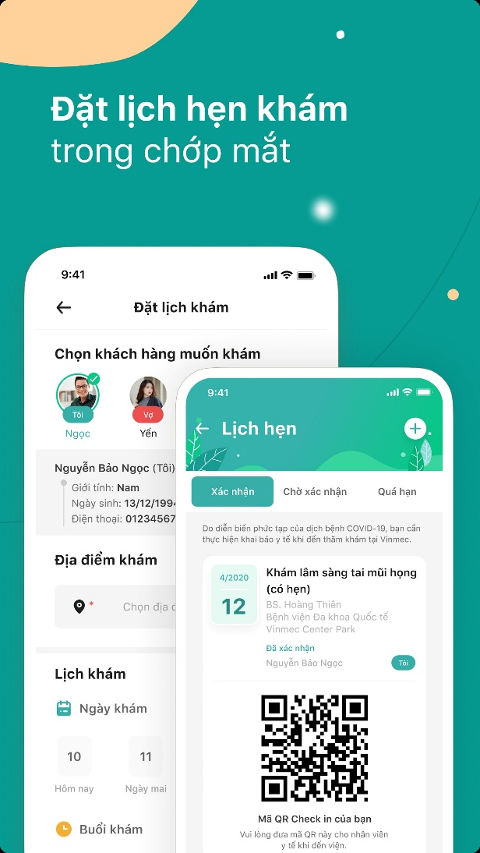 | 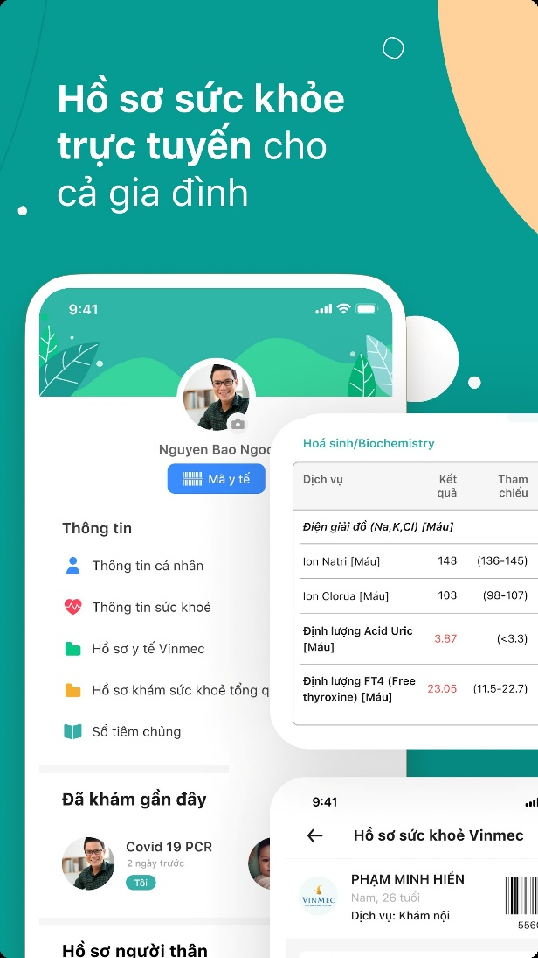
Hình 1: Giao diện ứng dụng MyVinmec
MyVinmec là ứng dụng di động của Hệ thống Y tế Vinmec, được thiết kế với giao diện hiện đại, trực quan và thân thiện với người dùng. Ứng dụng sử dụng bố cục rõ ràng, màu sắc nhẹ nhàng và hệ thống biểu tượng dễ nhận biết, giúp người dùng nhanh chóng tiếp cận các chức năng chính ngay từ màn hình trang chủ. Các thao tác như đăng nhập, đặt lịch hay tra cứu thông tin được tối ưu để phù hợp với nhiều nhóm người dùng, kể cả người lớn tuổi.
Bên cạnh đó, MyVinmec chú trọng đến trải nghiệm cá nhân hóa, cho phép người dùng quản lý hồ sơ cá nhân và hồ sơ người thân ngay trên ứng dụng. Các thông tin được trình bày theo dạng danh sách và thẻ (card), giúp việc theo dõi lịch hẹn và lịch sử khám trở nên dễ dàng. Ứng dụng cũng tích hợp hệ thống thông báo, giúp người dùng kịp thời nắm bắt các cập nhật liên quan đến lịch khám và dịch vụ y tế, góp phần nâng cao trải nghiệm sử dụng tổng thể.

1.5.2. YouMed
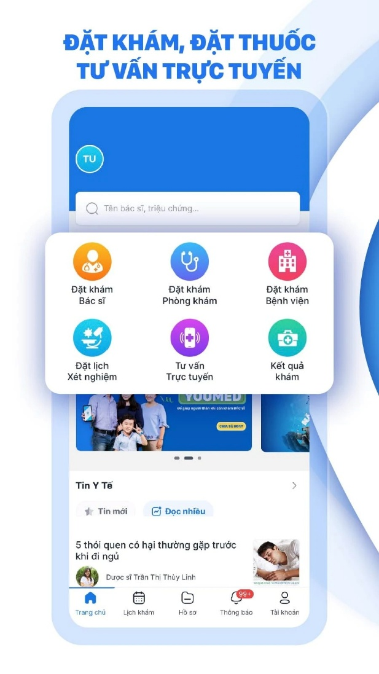 | 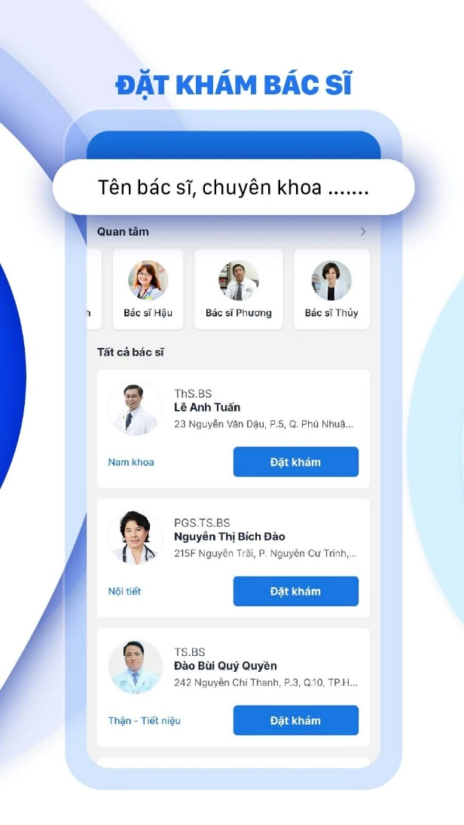
Hình 2: Giao diện ứng dụng YouMed
YouMed là ứng dụng y tế phổ biến tại Việt Nam, nổi bật với giao diện đơn giản, dễ sử dụng và định hướng mạnh vào trải nghiệm người dùng trên thiết bị di động. Ứng dụng được thiết kế theo phong cách tối giản, tập trung vào khả năng tìm kiếm nhanh và truy cập thông tin y tế một cách thuận tiện. Các danh mục được phân chia rõ ràng, giúp người dùng dễ dàng điều hướng giữa các chức năng mà không mất nhiều thời gian làm quen.
Ngoài yếu tố giao diện, YouMed còn chú trọng đến nội dung hiển thị trực quan, kết hợp giữa văn bản ngắn gọn và hình ảnh minh họa phù hợp. Việc trình bày thông tin theo từng mục rõ ràng giúp người dùng dễ dàng theo dõi và tra cứu khi cần thiết. Nhờ cách thiết kế thân thiện và logic, YouMed mang lại cảm giác gần gũi, phù hợp với đối tượng người dùng đại chúng, đặc biệt là những người thường xuyên sử dụng điện thoại thông minh để tìm kiếm thông tin và dịch vụ y tế.

1.5.3. Diag
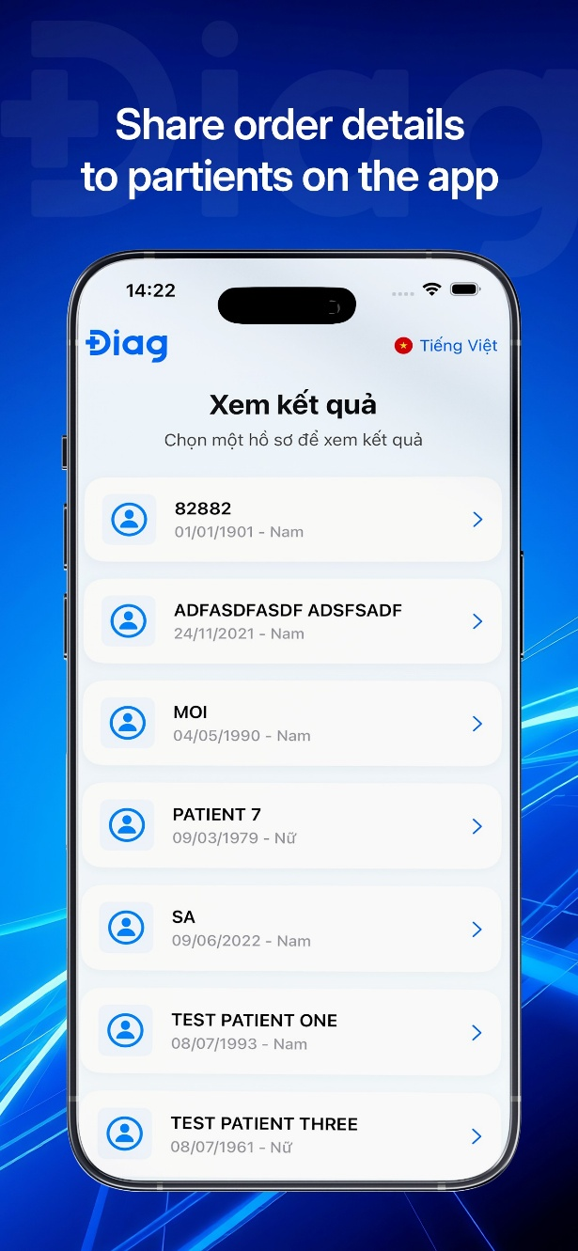 | 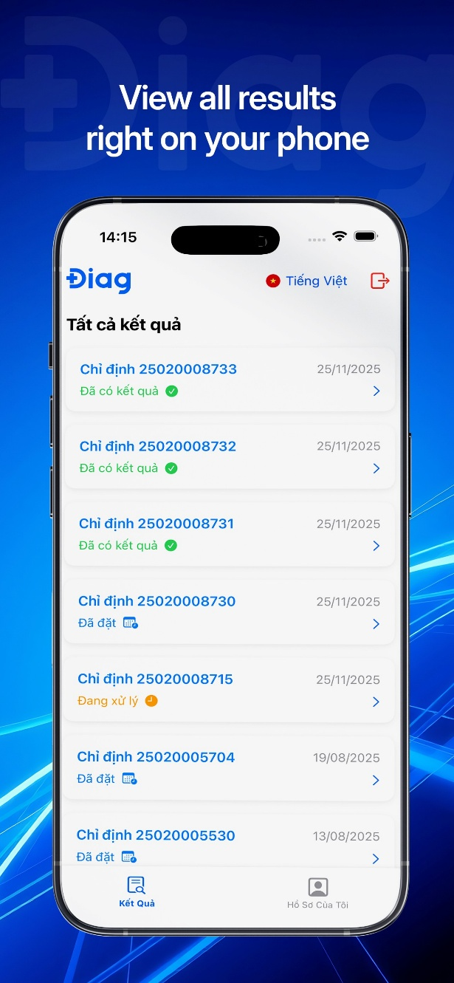
Hình 3: Giao diện ứng dụng Diag
Diag là ứng dụng hỗ trợ dịch vụ xét nghiệm y tế, được thiết kế với giao diện chuyên nghiệp và tập trung vào tính rõ ràng, chính xác trong việc hiển thị thông tin. Ứng dụng sử dụng tông màu trung tính, bố cục gọn gàng và các thành phần giao diện được sắp xếp khoa học, giúp người dùng dễ dàng theo dõi các thông tin liên quan đến dịch vụ xét nghiệm và kết quả.
Điểm nổi bật của Diag nằm ở cách trình bày dữ liệu và thông tin dưới dạng trực quan, giúp người dùng dễ dàng đọc và hiểu ngay trên thiết bị di động. Ứng dụng tối ưu trải nghiệm người dùng bằng cách giảm thiểu các thao tác không cần thiết, tập trung vào các chức năng cốt lõi và khả năng tương tác nhanh. Nhờ đó, Diag mang lại trải nghiệm sử dụng hiệu quả, phù hợp với nhu cầu tra cứu thông tin y tế nhanh chóng và tiện lợi.

1.6. Công cụ sử dụng

1.6.1. Flutter SDK
Flutter SDK là bộ công cụ phát triển phần mềm do Google phát triển, được sử dụng phổ biến trong việc xây dựng ứng dụng đa nền tảng như Android, iOS, web... Flutter cho phép phát triển ứng dụng với một mã nguồn duy nhất, giúp giảm thời gian phát triển và chi phí bảo trì so với việc xây dựng riêng cho từng nền tảng.
SDK này cung cấp đầy đủ các thành phần cần thiết như ngôn ngữ lập trình Dart, thư viện tiêu chuẩn, trình biên dịch và các công cụ hỗ trợ phát triển, kiểm thử ứng dụng. Nhờ khả năng biên dịch sang mã máy, ứng dụng Flutter có hiệu suất cao và ổn định.
Bên cạnh đó, Flutter nổi bật với hệ thống widget linh hoạt, hỗ trợ xây dựng giao diện hiện đại, nhất quán và dễ tùy biến. Cơ chế hot reload giúp quá trình phát triển nhanh chóng và hiệu quả, phù hợp với các ứng dụng di động yêu cầu cao về trải nghiệm.

1.6.2. Dart
Flutter SDK là bộ công cụ phát triển ứng dụng đa nền tảng do Google phát triển, cho phép xây dựng ứng dụng từ một mã nguồn duy nhất và triển khai trên nhiều hệ điều hành như Android, iOS, Web và Desktop. Flutter cung cấp đầy đủ các thư viện, công cụ biên dịch, kiểm thử và hỗ trợ ngôn ngữ Dart, giúp ứng dụng đạt hiệu suất cao nhờ khả năng biên dịch sang mã máy (native).
Điểm nổi bật của Flutter là hệ thống widget linh hoạt, hỗ trợ xây dựng giao diện hiện đại, nhất quán và dễ tùy biến. Bên cạnh đó, cơ chế hot reload giúp rút ngắn thời gian phát triển và thử nghiệm. Với khả năng tạo giao diện mượt mà, hiệu ứng linh hoạt và trải nghiệm người dùng tốt, Flutter phù hợp cho việc phát triển các ứng dụng di động hướng tới người bệnh trong lĩnh vực y tế.

1.6.3. MySQL
MySQL là hệ quản trị cơ sở dữ liệu quan hệ mã nguồn mở, được sử dụng phổ biến trong nhiều hệ thống và ứng dụng phần mềm. MySQL cho phép lưu trữ và quản lý dữ liệu một cách có cấu trúc thông qua các bảng, đồng thời hỗ trợ ngôn ngữ truy vấn SQL để thực hiện các thao tác truy vấn và cập nhật dữ liệu.
Với ưu điểm về hiệu năng ổn định, khả năng xử lý dữ liệu tốt và hỗ trợ các cơ chế bảo mật, MySQL giúp đảm bảo tính toàn vẹn và độ tin cậy của dữ liệu. Ngoài ra, MySQL dễ dàng tích hợp với nhiều nền tảng và ngôn ngữ lập trình khác nhau, thuận tiện cho việc triển khai, bảo trì và mở rộng hệ thống.

1.6.4. Spring Boot
Spring Boot là framework phát triển ứng dụng backend dựa trên nền tảng Java, được sử dụng để xây dựng các dịch vụ web và API một cách nhanh chóng và hiệu quả. Spring Boot giúp đơn giản hóa quá trình cấu hình hệ thống thông qua cơ chế tự động cấu hình, cho phép tập trung vào logic nghiệp vụ thay vì các thiết lập phức tạp.
Trong đề tài này, Spring Boot được sử dụng để xây dựng backend cho hệ thống, cung cấp các API phục vụ ứng dụng di động dành cho bệnh nhân và giao diện web cho nhân sự phòng khám. Backend đảm nhiệm các chức năng xử lý dữ liệu, quản lý thông tin người dùng, lịch hẹn và giao tiếp thời gian thực, đóng vai trò trung tâm trong việc kết nối và đồng bộ dữ liệu giữa các nền tảng.

1.6.5. ReactJS
ReactJS là thư viện JavaScript mã nguồn mở do Meta (Facebook) phát triển, chuyên dùng để xây dựng giao diện người dùng cho các ứng dụng web hiện đại. ReactJS cho phép xây dựng giao diện theo hướng component, giúp tăng khả năng tái sử dụng, dễ bảo trì và mở rộng hệ thống.
Trong đề tài, ReactJS được sử dụng để phát triển giao diện web dành cho nhân sự phòng khám, hỗ trợ các nghiệp vụ quản lý và vận hành nội bộ. Việc sử dụng ReactJS giúp giao diện web có khả năng phản hồi nhanh, trải nghiệm người dùng tốt và dễ dàng tích hợp với hệ thống backend thông qua các API.

1.6.6. Visual Studio Code
Visual Studio Code (VS Code) là trình soạn thảo mã nguồn miễn phí do Microsoft phát triển, được sử dụng phổ biến trong phát triển phần mềm hiện nay. VS Code hỗ trợ đa dạng ngôn ngữ lập trình và framework thông qua hệ thống tiện ích mở rộng (extensions), trong đó có Flutter, Dart, ReactJS và Spring Boot.
Công cụ này cung cấp các tính năng cần thiết như gợi ý mã, kiểm tra lỗi cú pháp, debug, quản lý mã nguồn Git và tích hợp terminal, giúp nâng cao hiệu quả lập trình. Với giao diện nhẹ, dễ sử dụng và khả năng tùy biến cao, Visual Studio Code hỗ trợ tốt cho cả phát triển ứng dụng di động, web và backend trong quá trình thực hiện đề tài.

Chương 2: Thiết kế ứng dụng

2.1. Kiến trúc phần mềm
Ứng dụng được xây dựng dựa trên kiến trúc phân tầng (Layered Architecture) – một mô hình thiết kế được chứng minh hiệu quả trong các hệ thống doanh nghiệp hiện đại. Kiến trúc này tổ chức ứng dụng thành các tầng độc lập, mỗi tầng đảm nhiệm một trách nhiệm cụ thể, giúp hệ thống dễ hiểu, dễ phát triển và dễ bảo trì.
Hệ thống đồng thời tuân thủ nguyên tắc "Separation of Concerns" (tách biệt các mối quan tâm), trong đó:
- Tầng giao diện (Presentation Layer) chỉ quan tâm đến việc nhận và trả về dữ liệu cho người dùng.
- Tầng nghiệp vụ (Business Layer) tập trung xử lý các quy tắc kinh doanh và logic phức tạp.
- Tầng dữ liệu (Data Access Layer) chịu trách nhiệm tương tác với cơ sở dữ liệu.
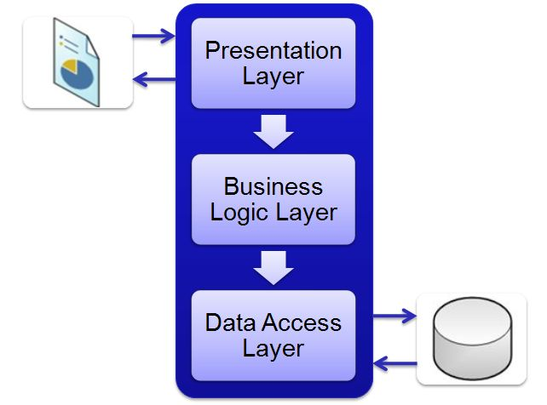
Hình 4: Kiến trúc phân tầng
Việc tách biệt này đảm bảo khi cần thay đổi một phần (ví dụ: thay đổi giao diện), các phần khác không bị ảnh hưởng, giảm thiểu rủi ro và chi phí bảo trì.
Tóm lại, việc áp dụng kiến trúc phân tầng trong ứng dụng di động giúp tổ chức mã nguồn một cách rõ ràng, tách biệt giữa giao diện người dùng, xử lý nghiệp vụ và lớp giao tiếp dữ liệu. Kết hợp cùng các công nghệ hiện đại, kiến trúc này tạo nền tảng vững chắc cho ứng dụng hoạt động ổn định, dễ bảo trì và dễ mở rộng, đồng thời đáp ứng yêu cầu về trải nghiệm người dùng và khả năng phát triển các tính năng mới trong tương lai.

2.2. Thiết kế tổng quan
Dựa trên kiến trúc phân tầng, phần thiết kế tổng quan tập trung mô tả cách tổ chức mã nguồn và mối liên hệ giữa các thành phần trong ứng dụng. Cấu trúc thư mục được xây dựng phù hợp với đặc thù phát triển Flutter và mô hình client–server, giúp mã nguồn rõ ràng, dễ quản lý và thuận tiện cho việc mở rộng trong quá trình phát triển.

2.2.1. Screens
Thư mục Screens chứa toàn bộ các màn hình giao diện của ứng dụng, được tổ chức theo từng nhóm chức năng như xác thực người dùng, đặt lịch khám, chat tư vấn, hồ sơ cá nhân, thanh toán và các tiện ích y tế. Cách phân chia này giúp cấu trúc giao diện rõ ràng, dễ theo dõi và thuận tiện cho việc mở rộng hoặc chỉnh sửa từng nhóm chức năng trong quá trình phát triển.

2.2.2. Controllers
Thư mục Controllers sử dụng GetX để quản lý trạng thái khi cần chia sẻ dữ liệu giữa nhiều màn hình, chẳng hạn như điều khiển tab và tự động refresh cho màn hình lịch hẹn. Với các màn hình có logic đơn giản, ứng dụng sử dụng StatefulWidget để quản lý trạng thái cục bộ, giúp giảm độ phức tạp không cần thiết.

2.2.3. Services
Thư mục Services đóng vai trò là lớp trung gian giao tiếp với hệ thống backend thông qua các API REST và WebSocket. Mỗi service phụ trách một nhóm nghiệp vụ riêng như xác thực, quản lý lịch hẹn, chat hoặc thanh toán, từ đó tách biệt rõ ràng giữa phần giao diện và phần xử lý dữ liệu, giúp mã nguồn dễ bảo trì và mở rộng.

2.2.4. Models
Các đối tượng dữ liệu chính của ứng dụng được định nghĩa trong thư mục Models, bao gồm bệnh nhân, dịch vụ y tế, lịch hẹn, tin nhắn, hóa đơn và các thông tin liên quan. Việc sử dụng model giúp dữ liệu được xử lý thống nhất và hạn chế sai lệch khi trao đổi giữa các thành phần trong ứng dụng.

2.2.5. Widgets và Utils
Thư mục Widgets chứa các thành phần giao diện dùng chung nhằm tái sử dụng trên nhiều màn hình, trong khi Utils lưu trữ các cấu hình và tiện ích hỗ trợ như bảng màu và xử lý thông báo. Nhờ cách tổ chức này, mã nguồn của ứng dụng được sắp xếp rõ ràng, logic và phù hợp với quy mô của một ứng dụng di động phục vụ lĩnh vực y tế.

2.3. Tư liệu xây dựng giao diện

2.3.1. Hình ảnh và biểu tượng
Hình ảnh được sử dụng trong ứng dụng được tham khảo và lựa chọn từ trang web Medlatec – một đơn vị y tế uy tín, có phong cách thiết kế hiện đại và phù hợp với lĩnh vực chăm sóc sức khỏe. Nguồn tư liệu này cung cấp các hình ảnh có chất lượng tốt, nội dung rõ ràng và mang tính chuyên môn, góp phần tạo cảm giác tin cậy cho người dùng khi sử dụng ứng dụng.
Các hình ảnh trong ứng dụng bao gồm:
- Hình ảnh y tế và phòng khám: Minh họa cho các chuyên khoa, dịch vụ khám chữa bệnh và không gian phòng khám, giúp người bệnh dễ dàng hình dung và tiếp cận thông tin.
- Banner và hình ảnh truyền thông: Được sử dụng ở màn hình trang chủ hoặc các khu vực giới thiệu dịch vụ, nhằm truyền tải thông tin nổi bật như chương trình khám, gói dịch vụ hoặc thông báo quan trọng từ phòng khám.
Bên cạnh đó, hệ thống biểu tượng (icon) trong ứng dụng được sử dụng từ package Cupertino Icons phiên bản 1.0.8, giúp giao diện thống nhất, trực quan và phù hợp với phong cách thiết kế hiện đại của nền tảng di động. Việc kết hợp hình ảnh minh họa y tế và bộ icon chuẩn góp phần nâng cao trải nghiệm người dùng và tăng tính thẩm mỹ cho ứng dụng.

2.3.2. Phông chữ
Phông chữ là yếu tố quan trọng để đảm bảo tính thẩm mỹ và dễ đọc trong giao diện ứng dụng. Trong đề tài này, nhóm sử dụng phông chữ Roboto theo chuẩn Material Design nhằm đảm bảo giao diện rõ ràng, dễ đọc và thân thiện với người dùng. Roboto giúp các tiêu đề, nhãn và nội dung hiển thị mạch lạc, đồng thời tạo sự thống nhất về hình ảnh trên toàn bộ ứng dụng. Việc sử dụng Roboto còn hỗ trợ trải nghiệm người dùng mượt mà, tăng tính chuyên nghiệp và thẩm mỹ cho giao diện, đồng thời giảm căng thẳng thị giác khi tương tác lâu dài với ứng dụng.

2.4. Bố cục và sử dụng widget
Giao diện ứng dụng được xây dựng với bố cục rõ ràng và thống nhất trên tất cả các màn hình. Mỗi màn hình – như Đăng nhập, Trang chủ, Chat AI, Hồ sơ cá nhân, Lịch hẹn… đều gồm ba phần chính: Header, Nội dung chính và Thanh điều hướng. Người dùng có thể chuyển đổi nhanh giữa các tab Trang chủ, Dịch vụ, Lịch hẹn và Cá nhân thông qua nút điều hướng dưới cùng và FAB trung tâm. Để hiển thị nội dung và tương tác, ứng dụng sử dụng nhiều widget khác nhau.
Widget cơ bản được sử dụng để hiển thị thông tin và nhận tương tác:
- Text hiển thị tiêu đề, nội dung và mô tả dịch vụ y tế với font, cỡ chữ và khoảng cách phù hợp.
- Image và CachedNetworkImage tải hình ảnh từ server hoặc local, bao gồm banner, hình ảnh phòng khám.
- Icon từ Material và CupertinoIcons cho các biểu tượng như khám bệnh, xét nghiệm, thông báo, chat.
- Button gồm ElevatedButton, IconButton, FloatingActionButton, InkWell/GestureDetector để tương tác trực quan.
- TextField và PinCodeTextField để nhập liệu, OTP hoặc tin nhắn chat, kèm CountryCodePicker chọn mã vùng.
Widget bố cục (Layout) giúp sắp xếp các phần tử trên màn hình:
- Column, Row để xếp widget theo hàng/cột, căn chỉnh nội dung.
- Stack, Positioned để chồng lớp các phần tử. Ví dụ: badge thông báo, overlay banner…
- Container, Padding, Expanded để tạo khoảng cách, card bo góc, hiệu ứng bóng đổ, gradient.
- SingleChildScrollView, ListView.builder và GridView để hiển thị nội dung dài, danh sách dịch vụ hoặc lịch hẹn, hỗ trợ cuộn mượt mà.
- TabBar và TabBarView dùng cho màn hình có nhiều tab. Ví dụ: Dịch vụ, Lịch hẹn, Tin tức…
Widget tùy chỉnh giúp cải thiện trải nghiệm:
- BannerSlider với carousel và chỉ báo điểm (dots) cho banner khuyến mãi.
- CustomDatePicker hiển thị 60 ngày để chọn ngày khám trực quan.
- TypingIndicator với 3 chấm nhảy trong chat AI.
- NewsSection và NewsCard hiển thị tin tức y tế theo danh mục.
Nhờ kết hợp bố cục hợp lý cùng các widget cơ bản và tùy chỉnh, giao diện ứng dụng trở nên rõ ràng, dễ quan sát và đồng nhất trên toàn bộ các màn hình.

2.5. Animation và tương tác người dùng
Để nâng cao trải nghiệm người dùng và làm ứng dụng trực quan hơn, dự án đã tích hợp nhiều hiệu ứng và cơ chế tương tác trên giao diện. Các hiệu ứng này không chỉ giúp người dùng nhận biết trạng thái thao tác, dữ liệu đang tải hay nút bấm đã được nhấn, mà còn tạo cảm giác mượt mà, hiện đại và sinh động cho ứng dụng.

2.5.1. Hiệu ứng animation
- Ẩn/hiện mật khẩu: Khi người dùng nhấn vào biểu tượng mắt bên cạnh trường mật khẩu, nội dung sẽ chuyển đổi giữa ẩn và hiển thị. Hiệu ứng này giúp bảo mật thông tin, đồng thời dễ dàng kiểm tra lại mật khẩu trước khi đăng nhập.
- Chuyển cảnh: Hiệu ứng chuyển màn hình được thực hiện mượt mà với GetX. Push thêm màn hình mới với hiệu ứng slide từ phải sang trái, ReplaceAll thay thế toàn bộ stack navigation và Pop quay lại màn hình trước đó. Điều này tạo trải nghiệm điều hướng liền mạch, không bị gián đoạn giữa các màn hình như LoginPage → HomePage.
- Tải dữ liệu: Khi đang tải dữ liệu từ server và thông tin được chưa hiển thị, ứng dụng sử dụng CircularProgressIndicator – vòng xoay tròn để báo hiệu thông báo trạng thái đang được xử lý. Hiệu ứng này nhẹ nhàng, giúp người dùng biết ứng dụng đang hoạt động mà không gây khó chịu.
- Phản hồi nút bấm: Các nút như đăng nhập, gửi tin nhắn hay các nút tương tác khác đều có hiệu ứng trực quan như Ripple effect – vòng tròn tỏa ra, Elevation + Ripple + Press state tạo hiệu ứng nút nâng lên một chút khi nhấn. Những hiệu ứng này giúp thao tác cảm giác tự nhiên và đáng tin cậy hơn.
- Hiển thị danh sách: Danh sách sử dụng lazy loading, tái sử dụng item, hỗ trợ kéo xuống làm mới (pull-to-refresh) và scroll toàn bộ nội dung. Hiệu ứng xuất hiện item mượt mà khi dữ liệu được load, tạo cảm giác hiện đại và trực quan.

2.5.2. Tương tác người dùng
- Tương tác bàn phím: Forms sử dụng FocusNode và highlight focusedBorder để làm nổi bật ô nhập liệu bằng viền màu (hightlight), giúp người dùng dễ dàng nhận biết đang nhập ở đâu. Bên cạnh đó, người dùng có thể bấm nhanh phím Enter để gửi tin nhắn ngay lập tức thay vì phải bấm vào nút gửi, giúp tăng tốc độ.
- Hiển thị thông báo: Ứng dụng hiển thị thông báo trạng thái popup ở cạnh dưới màn hình, kết hợp sử dụng chấm đỏ notification khi nhận thông báo phòng khám, giúp người dùng nắm bắt thông tin kịp thời.
- WebSocket real-time: Ứng dụng sử dụng tính năng websocket trong chức năng nhắn tin (với nhân sự và chatbot) và nhận thông báo, tạo cảm giác tương tác trực tiếp và thời gian thực giữa người bệnh và phòng khám.
Những hiệu ứng và tương tác này không chỉ làm giao diện sinh động mà còn giúp người dùng thao tác trực quan, tiện lợi và dễ dàng, đồng thời nâng cao tính chuyên nghiệp và hiện đại cho ứng dụng.

2.6. Sơ đồ phân rã chức năng

2.7. Quản lý dữ liệu
Ứng dụng lưu trữ toàn bộ dữ liệu của phòng khám trên cơ sở dữ liệu MySQL, bao gồm 29 bảng tất cả, đảm bảo quản lý đầy đủ các thông tin về bệnh nhân, lịch hẹn, kết quả xét nghiệm và hồ sơ bệnh án… và được chia thành các nhóm chính sau:
- Dữ liệu bệnh nhân: Hồ sơ cá nhân, lịch sử khám, kết quả xét nghiệm, bệnh án.
- Dữ liệu đặt lịch và tiếp nhận: Lịch hẹn, trạng thái thăm khám.
- Dữ liệu thanh toán: Hóa đơn, phương thức thanh toán.
- Dữ liệu về nhân sự phòng khám: Hồ sơ bác sĩ, lịch làm việc, thông tin chi tiết.
- Dữ liệu dịch vụ và gói khám: Thông tin về các dịch vụ y tế, gói khám, giá cả.
- Dữ liệu tin nhắn với lễ tân: Lịch sử trò chuyện giữa bệnh nhân và lễ tân.
- Dữ liệu tin nhắn với chatbot: Lịch sử trao đổi với AI Chatbot.
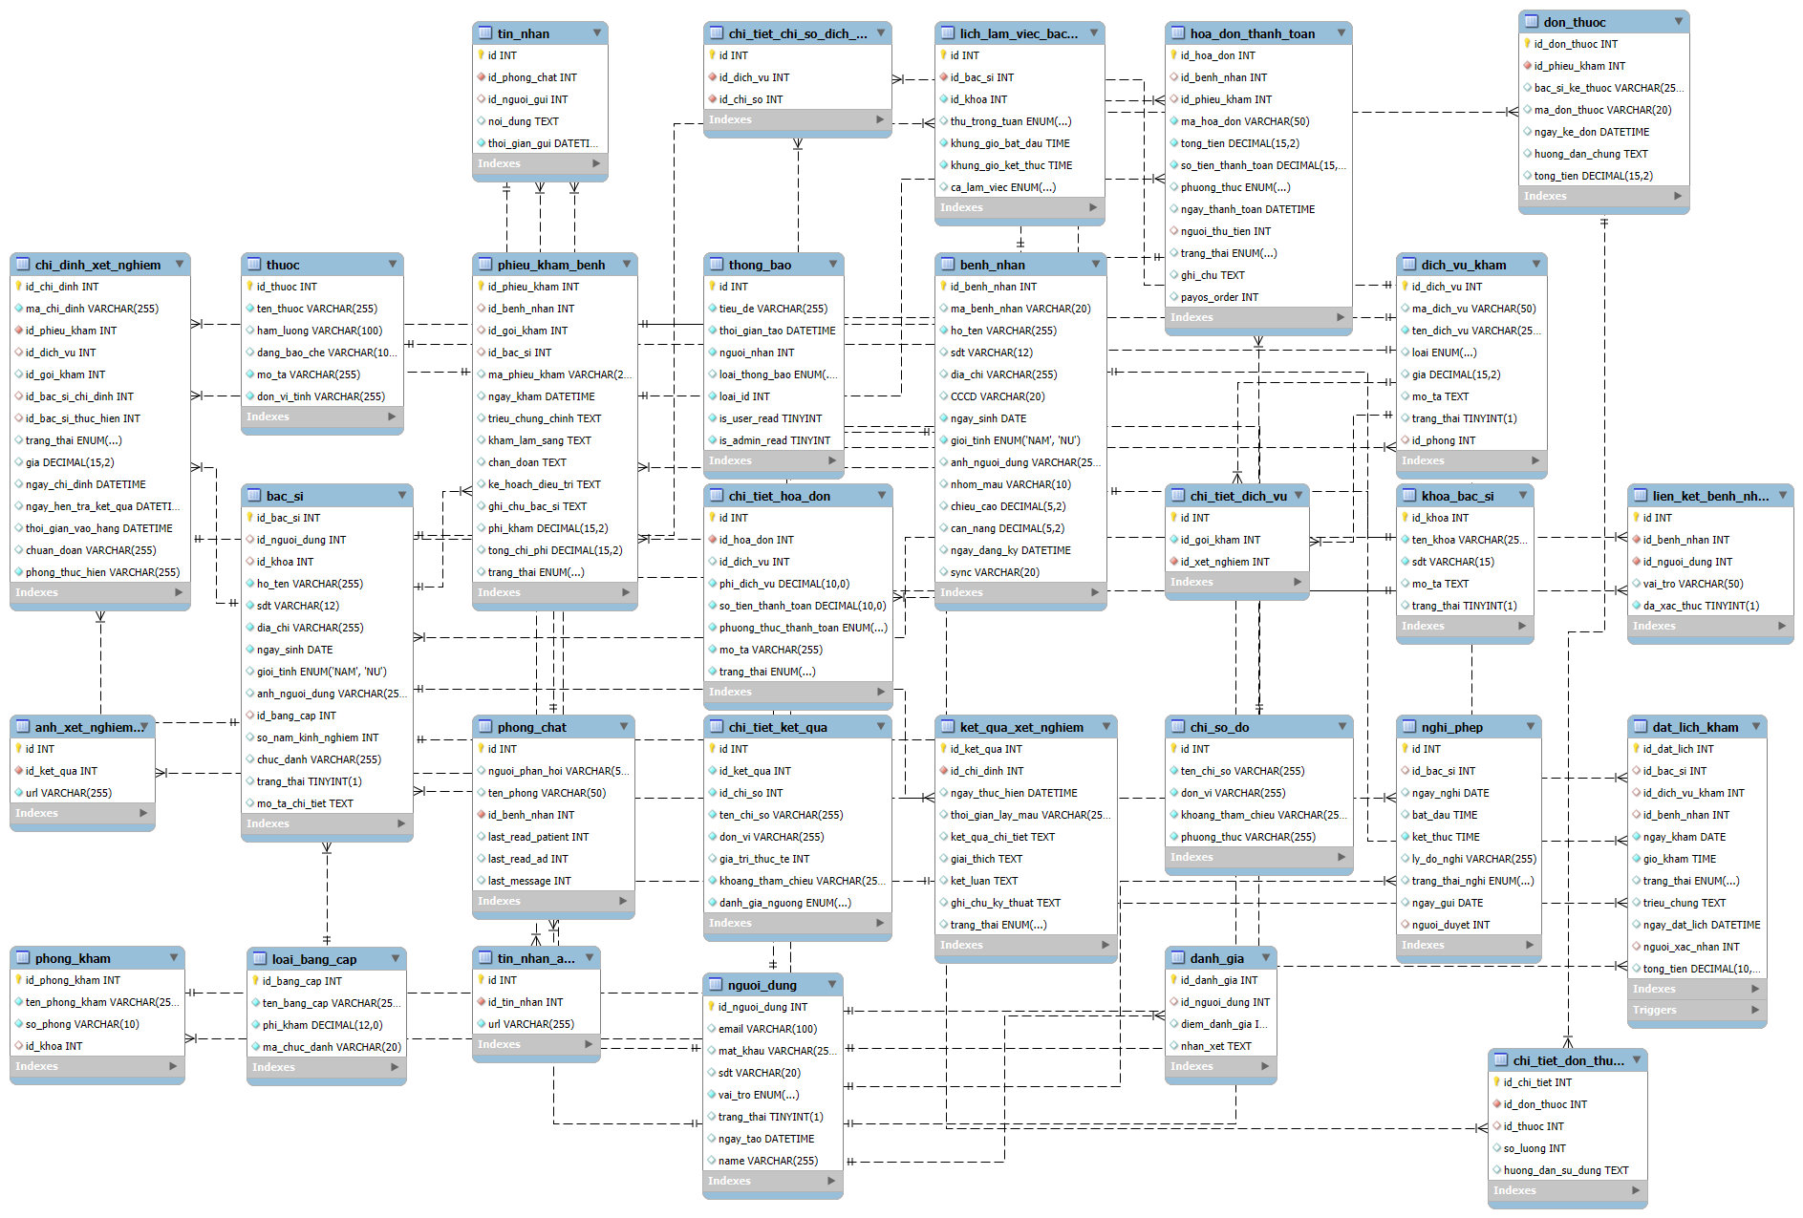
Hình 5: Mô hình cơ sở dữ liệu quan hệ
Để bảo vệ dữ liệu, nhóm áp dụng các cơ chế bảo mật nghiêm ngặt. Mật khẩu người dùng được mã hóa bằng bcrypt trước khi lưu trữ trong cơ sở dữ liệu, giúp tăng khả năng chống lại các hình thức tấn công dò mật khẩu hoặc bẻ khóa. Các thông tin nhạy cảm của bệnh nhân như hồ sơ bệnh án, số căn cước công dân… được mã hóa bằng thuật toán AES, đảm bảo dữ liệu vẫn an toàn ngay cả khi bị truy cập trái phép.
Toàn bộ backend và cơ sở dữ liệu được triển khai trên VPS Azure Cloud, giúp hệ thống hoạt động ổn định, truy cập liên tục và dễ dàng mở rộng. Việc triển khai trên cloud đảm bảo tính sẵn sàng cao, bảo mật và khả năng mở rộng linh hoạt, phù hợp với nhu cầu vận hành lâu dài của phòng khám.

Chương 3: Xây dựng ứng dụng

3.1. Xây dựng giao diện ứng dụng

3.2. Xây dựng Chatbot tư vấn
Để xây dựng hệ thống Chatbot y tế thông minh phục vụ cho ứng dụng, nhóm nghiên cứu đã triển khai một kiến trúc tổng thể dựa trên công nghệ Retrieval-Augmented Generation (RAG).
RAG là một mô hình kết hợp giữa cơ chế truy xuất tri thức (retrieval) và mô hình ngôn ngữ lớn (Large Language Model – LLM), cho phép hệ thống không chỉ dựa vào dữ liệu huấn luyện sẵn có mà còn truy tìm và khai thác thông tin thực tế từ cơ sở tri thức bên ngoài trước khi sinh phản hồi. Nhờ đó, mô hình có thể tạo ra các câu trả lời chính xác, có dẫn chứng và được cập nhật thường xuyên.
Trong hệ thống được phát triển, kiến trúc RAG được tùy chỉnh cho lĩnh vực y tế, giúp Chatbot tra cứu tri thức y học và tích hợp với ứng dụng phòng khám để cung cấp thông tin bác sĩ và lịch khám một cách chính xác, minh bạch và hữu ích.

3.2.1. Kiến trúc tổng thể
Hệ thống chatbot y tế được xây dựng dựa trên kiến trúc RAG (Retrieval-Augmented Generation) kết hợp với các dịch vụ backend hiện có của phòng khám. Sơ đồ tổng quát của hệ thống được mô tả như sau:
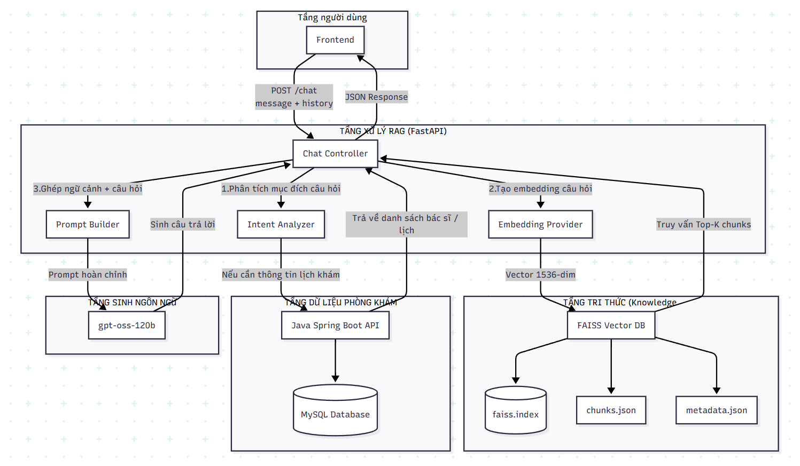
Hình 6: Sơ đồ kiến trúc mô hình RAG
Sơ đồ trên minh họa cách các thành phần tương tác với nhau để tạo ra một phản hồi hoàn chỉnh. Điểm đặc biệt của kiến trúc này là sự kết hợp giữa công nghệ RAG (để truy xuất tri thức y tế) với hệ thống quản lý phòng khám hiện có (để cung cấp thông tin bác sĩ thực tế), tất cả được phối hợp bởi một backend FastAPI trung tâm. Cụ thể:
Tầng người dùng: cho phép bệnh nhân nhập câu hỏi và nhận phản hồi trực tiếp qua giao diện trò chuyện, kết nối đến backend thông qua API /chat.
Tầng xử lý RAG: là lõi của hệ thống, gồm ba module chính:
- Intent Analyzer: phân tích mục đích câu hỏi để xác định loại truy vấn.
- Embedding Provider: chuyển câu hỏi thành vector embedding và truy vấn cơ sở tri thức FAISS để tìm các đoạn nội dung y học liên quan nhất.
- Prompt Builder: tổng hợp tri thức, lịch sử hội thoại và dữ liệu bác sĩ để tạo prompt hoàn chỉnh gửi tới mô hình sinh ngôn ngữ.
Tầng dữ liệu và tri thức: bao gồm hai phần:
- Cơ sở dữ liệu phòng khám: triển khai qua Spring Boot – MySQL, cung cấp thông tin bác sĩ, chuyên khoa và lịch khám được cập nhật theo thời gian thực.
- Cơ sở tri thức y học: lưu trữ các vector embedding trong FAISS Vector Database, đóng vai trò nguồn tri thức chính của hệ thống.

3.2.2. Nguồn dữ liệu y học
Nguồn dữ liệu của hệ thống được xây dựng dựa trên các tài liệu y học chính thống do Bộ Y tế Việt Nam ban hành, đảm bảo tính chính xác và độ tin cậy cao. Các tài liệu được sử dụng bao gồm:
- “Hướng dẫn chẩn đoán và điều trị bệnh hô hấp”.
- “Hướng dẫn chẩn đoán và điều trị bệnh nội khoa”.
- Các bộ hướng dẫn chuyên khoa khác như Nhi khoa, Tim mạch, Tiêu hóa, Sản – Phụ khoa, Truyền nhiễm…
Toàn bộ nguồn tư liệu đều là văn bản pháp quy hoặc hướng dẫn chuyên môn được công bố chính thức trên cổng thông tin của Bộ Y tế, phản ánh phác đồ điều trị, quy trình chẩn đoán và khuyến nghị lâm sàng mới nhất áp dụng tại Việt Nam.
Nhờ sử dụng các tài liệu y học chính thống và được kiểm chứng, hệ thống đảm bảo Chatbot tư vấn dựa trên nguồn tri thức đáng tin cậy, hạn chế tối đa sai lệch thông tin, đồng thời duy trì tính chính thống, an toàn và minh bạch trong quá trình hỗ trợ người bệnh.

3.2.3. Quy trình huấn luyện và xây dựng hệ thống RAG
Hệ thống được phát triển qua ba giai đoạn chính: Chuẩn bị dữ liệu, Huấn luyện tri thức (Indexing), và Triển khai hệ thống RAG hoàn chỉnh.

3.2.3.1. Chuẩn bị dữ liệu
Trong giai đoạn đầu tiên, nhóm tiến hành chuẩn bị dữ liệu đầu vào nhằm xây dựng nền tảng tri thức cho hệ thống Chatbot. Nguồn dữ liệu được thu thập từ các tài liệu hướng dẫn chẩn đoán và điều trị chính thức, được phát hành dưới định dạng PDF.
Sau khi thu thập, các tệp PDF được xử lý bằng thư viện PyMuPDF để trích xuất văn bản và tách thành từng trang riêng biệt. PyMuPDF truy cập trực tiếp vào cấu trúc tệp PDF, giải mã nội dung văn bản và chuyển đổi sang chuỗi ký tự có thể xử lý, giúp hệ thống dễ dàng lưu và gắn metadata cho từng trang – bao gồm tên tài liệu và số trang tương ứng. Cách xử lý này giúp hệ thống xác định chính xác nguồn gốc dữ liệu (tài liệu, trang cụ thể) cho mỗi câu trả lời, đồng thời cho phép người dùng kiểm tra và đối chiếu trực tiếp với bản PDF gốc thông qua liên kết tham chiếu. (Harald Lieder, 2022)
Tiếp theo, nội dung từng trang được chia nhỏ thành các đoạn (chunk) để phục vụ truy vấn ngữ nghĩa. Việc chia được thực hiện bằng công cụ RecursiveCharacterText Splitter của LangChain, với cấu hình 500 ký tự mỗi đoạn và chồng lấn 50 ký tự nhằm giữ liền mạch ngữ cảnh. Công cụ ưu tiên cắt theo đoạn văn và câu, giúp đảm bảo tính trọn vẹn ngữ nghĩa. Mỗi chunk được gắn metadata gồm tên tài liệu, số trang và mã định danh đoạn, giúp hỗ trợ truy xuất chính xác nguồn gốc thông tin. (Harrison Chase, 2023)
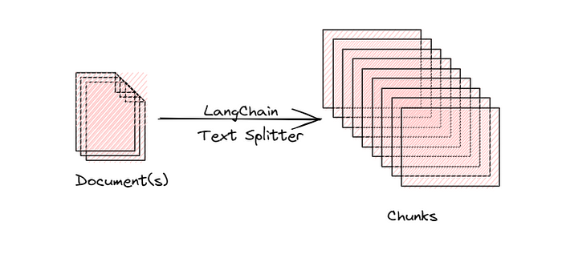
Hình 7: Chia nhỏ nội dung thành các chunk

3.2.3.2. Huấn luyện tri thức
Tại giai đoạn này, hệ thống chuyển đổi các đoạn tri thức đã xử lý thành dạng vector số học để phục vụ cho truy vấn ngữ nghĩa – tìm các đoạn văn bản có ý nghĩa tương tự, không chỉ khớp từ khóa. Việc này được thực hiện thông qua vector embedding. Đây là quá trình chuyển đổi văn bản thành một vector số trong không gian nhiều chiều. Các văn bản có ý nghĩa tương tự sẽ có vector gần nhau trong không gian này.
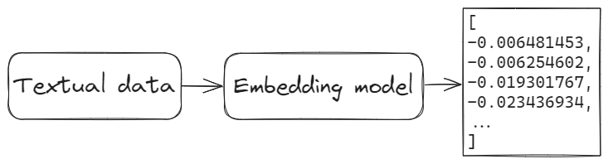
Hình 8: Biến đổi văn bản thành vector số sử dụng embedding model
Nhóm lựa chọn sử dụng mô hình text-embedding-3-small của OpenAI. Đầu ra của mô hình là các vector 1536 chiều – cân bằng giữa khả năng biểu diễn đặc trưng ngữ nghĩa và hiệu suất tìm kiếm. Bên cạnh đó, mô hình còn hỗ trợ cả hai ngôn ngữ tiếng Anh và tiếng Việt, rất quan trọng vì các thuật ngữ y tế thường chứa cả hai ngôn ngữ này.
Sau khi sinh vector, toàn bộ các embedding được lưu trữ và tổ chức bằng thư viện FAISS (Facebook AI Similarity Search) – một công cụ tối ưu cho việc lưu trữ và tìm kiếm nhanh các vector có số chiều lớn.. Thư viện này sử dụng thuật toán IndexFlatL2 – tinh khoảng cách Euclidean (L2 distance) để đo độ tương đồng giữa các vectors. Những đoạn có nội dung gần nhau về ngữ nghĩa sẽ có khoảng cách L2 nhỏ trong không gian vector. (Faiss Documentation, 2018)
Kết quả của quá trình này là ba tệp dữ liệu chính: faiss.index – lưu trữ toàn bộ vector embedding đã huấn luyện; chunks.json – chứa nội dung văn bản gốc tương ứng với từng vector; và metadata.json – ghi thông tin định danh như tên tài liệu, số trang và mã đoạn (chunk_id) để truy xuất nguồn. Ba tệp này hợp thành cơ sở dữ liệu tri thức ngữ nghĩa của hệ thống, làm nền tảng cho các giai đoạn truy xuất và sinh phản hồi tiếp theo.

3.2.3.3. Triển khai hệ thống RAG hoàn chỉnh
Sau khi hoàn tất việc huấn luyện và xây dựng cơ sở dữ liệu tri thức, hệ thống Chatbot được triển khai dưới dạng kiến trúc tích hợp giữa mô hình RAG và hạ tầng dữ liệu của phòng khám. Giai đoạn này tập trung vào việc xử lý truy vấn của người dùng, sinh phản hồi ngôn ngữ tự nhiên và kết nối với cơ sở dữ liệu thực tế để cung cấp thông tin chính xác, minh bạch và có tính ứng dụng trực tiếp trong hoạt động khám chữa bệnh.
- Tiếp nhận câu hỏi và tạo embedding
Khi người dùng nhập câu hỏi tại giao diện trò chuyện, hệ thống backend (FastAPI) tiếp nhận truy vấn và chuyển nội dung câu hỏi sang dạng vector embedding bằng mô hình text-embedding-3-small – cùng mô hình được sử dụng trong giai đoạn huấn luyện tri thức.
Việc sử dụng cùng một mô hình embedding cho cả hai pha (huấn luyện và truy vấn) giúp duy trì sự tương thích ngữ nghĩa giữa câu hỏi và các đoạn tri thức đã được lưu trữ trong FAISS, đảm bảo việc tìm kiếm diễn ra chính xác.
- Truy vấn cơ sở tri thức FAISS
Sau đó, embedding của câu hỏi được gửi đến FAISS Vector Database, nơi hệ thống tiến hành tìm kiếm ngữ nghĩa bằng khoảng cách Euclidean (L2) giữa vector câu hỏi và các vector tri thức trong chỉ mục. Kết quả của quá trình truy vấn là Top-5 đoạn tri thức có độ tương đồng cao nhất. Mỗi đoạn kết quả bao gồm:
- Nội dung văn bản (được trích từ chunks.json).
- Metadata (tên tài liệu, số trang, mã đoạn từ metadata.json).
- Khoảng cách L2 (distance score - càng nhỏ càng tương đồng).
Nhờ cơ chế tìm kiếm này, Chatbot có thể hiểu và tìm đúng nội dung liên quan, kể cả khi người dùng đặt câu hỏi bằng cách diễn đạt khác so với văn bản gốc.
- Phân tích ý định và gợi ý bác sĩ
Trước khi tạo prompt chính cho mô hình ngôn ngữ, hệ thống tiến hành phân tích ý định của người dùng nhằm xác định mục đích thực sự của truy vấn qua prompt phân tích ý định. Prompt này giúp Chatbot phân biệt giữa yêu cầu tra cứu thông tin y học và nhu cầu đặt lịch khám, đồng thời đưa ra các gợi ý chuyên khoa phù hợp khi người dùng mô tả triệu chứng.
Cụ thể, hệ thống sẽ:
- Xác định ý định: nhận diện xem người dùng đang tìm kiếm kiến thức y học hay muốn gặp bác sĩ trực tiếp.
- Phân tích triệu chứng: nếu câu hỏi mô tả tình trạng sức khỏe, AI sẽ đánh giá nội dung để gợi ý tối đa hai chuyên khoa phù hợp (ví dụ: Nhi khoa cho trẻ em, Tai Mũi Họng cho viêm họng, hoặc Tim mạch cho đau ngực).
- Khai thác thông tin bác sĩ: khi phát hiện nhu cầu khám bệnh, hệ thống kết nối với API của hệ thống quản lý phòng khám để truy xuất danh sách bác sĩ thuộc chuyên khoa được đề xuất, kèm với các khung giờ trống trong 7 ngày tới và thông tin bác sĩ.
- Lưu cache dữ liệu: thông tin bác sĩ và lịch khám được lưu tạm thời trên Redis nhằm tối ưu tốc độ truy xuất, giảm tải cho API phòng khám và tăng hiệu năng phản hồi.
Kết quả phân tích được trả về dưới dạng JSON, phục vụ cho xử lý logic nội bộ của hệ thống. Dựa vào đó, thông tin bác sĩ (nếu có) sẽ được đưa vào phần ngữ cảnh của prompt chính, giúp mô hình ngôn ngữ sinh ra câu trả lời đầy đủ hơn, bao gồm cả tư vấn y học và gợi ý đặt lịch khám cho người dùng.
- Xây dựng ngữ cảnh và tạo prompt đầu vào
Sau khi thu thập các đoạn tri thức liên quan và thông tin bác sĩ (nếu có), module Prompt Builder sẽ tổng hợp tất cả thành một prompt hoàn chỉnh để gửi đến mô hình ngôn ngữ. Prompt sinh phản hồi chính được thiết kế theo cấu trúc năm phần, giúp mô hình hiểu rõ vai trò, ngữ cảnh, dữ liệu đầu vào và quy tắc sinh phản hồi; bao gồm:
- Vai trò và ngữ cảnh: xác định vai trò của AI và phạm vi phản hồi.
- Lịch sử hội thoại: gồm tối đa 7 lượt trao đổi gần nhất giữa người dùng và AI, giúp duy trì mạch hội thoại và tránh lặp lại nội dung.
- Kiến thức y học và thông tin bác sĩ: gồm năm đoạn tri thức được chọn từ FAISS sắp xếp theo độ tương đồng giảm dần kèm trích dẫn nguồn (tên tài liệu, số trang) và thông tin bác sĩ theo danh sách chuyên khoa đề xuất.
- Câu hỏi hiện tại: chứa câu hỏi gốc của người dùng, có thể kèm câu hỏi gợi mở giúp AI duy trì hội thoại tự nhiên.
- Hướng dẫn chi tiết: bao gồm các quy tắc về cách chào hỏi, phong cách trả lời, sử dụng ngữ cảnh, gợi ý bác sĩ và xử lý ý định đặt lịch.
Cấu trúc này giúp mô hình hiểu đúng ngữ cảnh, khai thác thông tin chính xác và phù hợp, đồng thời tạo ra phản hồi tự nhiên, đáp ứng chuẩn tư vấn y khoa.
- Sinh phản hồi bằng mô hình ngôn ngữ
Sau khi hoàn thiện prompt, hệ thống gửi yêu cầu đến mô hình ngôn ngữ gpt-oss-120b của OpenAI. Đây là một mô hình ngôn ngữ thế hệ mới ra mắt năm 2025, thuộc dòng GPT-OSS, được phát triển nhằm tối ưu giữa hiệu năng, tốc độ và chi phí vận hành.
Mô hình sở hữu khoảng 120 tỷ tham số, được huấn luyện trên tập dữ liệu đa lĩnh vực và đa ngôn ngữ quy mô lớn, giúp hiểu sâu ngữ cảnh và diễn đạt tiếng Việt tự nhiên, chính xác hơn trong các lĩnh vực chuyên ngành như y học.
Mô hình tiến hành phân tích ngữ cảnh y học, lịch sử hội thoại và thông tin bác sĩ (nếu có) để tạo ra phản hồi chính xác, tự nhiên bằng tiếng Việt, đồng thời đính kèm trích dẫn nguồn tài liệu nhằm đảm bảo tính minh bạch và độ tin cậy. (Ernest Chiang, 2025)
Phản hồi được lưu trữ trong cơ sở dữ liệu MySQL để duy trì ngữ cảnh hội thoại liên tục cho các lượt trao đổi sau. Cuối cùng, hệ thống trả kết quả về frontend dưới dạng JSON, bao gồm nội dung phản hồi, nguồn tham chiếu, và gợi ý bác sĩ (nếu có) – tất cả được hiển thị trực quan, thân thiện trong giao diện chat.

3.3. Kiểm thử ứng dụng

Chương 4: Tổng kết

4.1. Đánh giá

4.2. Phương hướng phát triển

